Тема: «Роль пальчиковых игр в развитии коммуникативных навыков и мелкой моторики рук у младших дошкольников»

«Ум ребенка находится на кончиках его пальцев»
В. А. Сухомлинский

В наше время мы всё чаще сталкиваемся с проблемой, что у большинства детей младшего дошкольного возраста плохо развита речь, поэтому в нашем дошкольном учреждении большое внимание уделяется развитию речи воспитанников.
Известно, что между речевой функцией и общей двигательной системой человека существует тесная связь. Такая же тесная связь установлена между рукой и речевым центром мозга. Гармонизация движений тела, мелкой моторики рук и органов речи способствует формированию правильного произношения, помогает избавиться от монотонности речи, нормализовать её темп, учит соблюдению речевых пауз, снижает психическое напряжение.
Данное направление выбрано мною не случайно, т. к. считаю важным уделять большое внимание пальчиковым играм в различных видах деятельности, тем самым способствовать развитию речи детей дошкольного возраста.
Если вы хотите, чтобы ваш ребёнок хорошо разговаривал, быстро и легко учился, ловко выполнял любую, самую тонкую работу - с раннего возраста начинайте развивать его руки: пальцы и кисти. Тогда он уже в младшем дошкольном возрасте научится веселиться, обретет бодрость, хороший настрой, а это обязательно усилит способность получать удовольствие от жизни в будущем. Состояние веселья пробуждает чувство радости от общения с другими ребятами, способствует развитию речи детей, укреплению физического и нервно-психического здоровья, а также духовному развитию.
Игра — один из лучших способов развития речи и мышления детей. Она доставляет ребенку удовольствие и радость, а эти чувства являются сильнейшим средством, стимулирующим активное восприятие речи и порождающим самостоятельную речевую деятельность. Интересно, что совсем маленькие дети, даже играя в одиночку, часто высказывают свои мысли вслух.
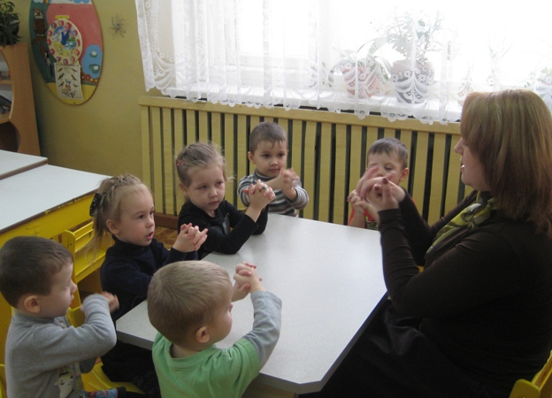
Главная цель пальчиковых игр — переключение внимания, улучшение координации и мелкой моторики, что напрямую воздействует на умственное развитие ребенка. Кроме того, при повторении стихотворных строк и одновременном движении пальцами у малышей формируется правильное звукопроизношение, умение быстро и четко говорить, совершенствуется память, способность согласовывать движения и речь.
Любые приемы — постукивания подушечками пальцев, растирание, поглаживание основания пальцев, круговые движения по ладоням, легкий массаж предплечья — несут ребенку только здоровье. Они увлекают малышей и приносят им радость.
Необходимо, чтобы любая пальчиковая игра проходила весело, чтобы дети могли представить себя, например, в роле маленькой хрюшки, или веселой серенькой мышкой и т. д. Не стоит забывать, что все дети — фантазеры. Они легко перевоплощаются и свободно принимают все условности театрального действа. На основе своих собственных, еще небогатых, познаний о жизни малыши начинают судить о достоинствах и недостатках героев маленьких стихотворений, и это доставляет им удовольствие.
Двухгодовалые дети легко воспринимают пальчиковую игру, выполняемую одной рукой, а трехлетние уже умеют играть двумя руками. Малыши четырехлетнего возраста способны участвовать в играх, где несколько событий сменяют друг друга, а старшим ребятам можно предложить пальчиковую игру, оформив ее какими-либо небольшими предметами — кубиками, шариками и т. д.
Массажные движения создают благоприятные условия для мышечной деятельности, ускоряя передачу нервного возбуждения от одних элементов к другим. В зависимости от темпа проведения массаж может быть быстрым, средним и медленным. В первом случае повышается возбудимость нервной системы. При медленном массаже она, напротив, снижается. Если приемы выполняются в среднем темпе, обеспечивается успокаивающий эффект. Любой массаж снимает утомление, повышает физическую и умственную активность, вызывает легкость и бодрость.
В пальчиковых играх одним из основных массажных приемов является поглаживание. Его следует выполнять ритмично, спокойно, свободно и легко скользя по коже кончиками пальцев или ладонью. Поглаживания могут быть прямолинейными, спиралевидными, зигзагообразными, попеременными, продольными, кругообразными и комбинированными. Кроме того, применяются щипцеобразные, гребнеобразные поглаживания и просто глажение.
Другим основным массажным приемом в пальчиковых играх считается растирание. В отличие от поглаживания при этом производится определенное давление на поверхность и рука не скользит по ней, а как бы немного сдвигает кожу, образуя впереди складку. Растирание выполняется подушечками пальцев или ладонью и также бывает зигзагообразным, спиралевидным и прямолинейным.
Весьма полезным массажным приемом в пальчиковых играх является вибрация, к которой относятся похлопывание, «рубка чего-либо», поколачивание, встряхивание, потряхивание и т. д. Она оказывает сильное воздействие на нервную систему. Так, слабая вибрация повышает мышечный тонус, а сильная снижает повышенный тонус и снимает нервную возбудимость.
В процессе пальчиковых игр большое внимание уделяю массажу самих пальцев. При этом применяю несколько видов растирания: кругообразное подушечками пальцев, кругообразное ребром ладони, спиралевидное основанием ладони, зигзагообразные и прямолинейные «щипцы». Кроме всех перечисленных массажных приемов, во время игр активно использую встряхивание и поглаживание пальцев.
Можно организовать пальчиковую игру таким образом, чтобы дети разминали руки друг другу. Некоторые упражнения требуют участия обеих рук, что позволяет малышам научиться ориентироваться в таких понятиях, как «вправо-влево», «вверх-вниз», «вперед-назад».
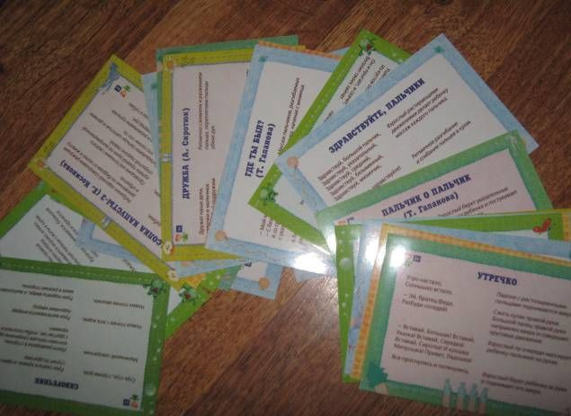
В процессе работы с детьми разработала большую картотеку разнообразных пальчиковых игр, которой пользуюсь в непосредственной образовательной деятельности, в совместной и индивидуальной работе с детьми, а также представляла свой опыт по использованию таких игр на семинаре-практикуме с родителями.
Большое внимание уделяю развитию речи и использую пальчиковые игры в непосредственной образовательной деятельности.
Так в НОД по разделу «Познание» с помощью пальчиковых игр обучаю детей счёту, пространственному расположению предметов и объектов, обогащаю сенсорными впечатлениями, закрепляю конструктивные умения; по разделу «Коммуникация» формирую слуховое и зрительное восприятие, память и мышление. С помощью потешек и пальчиковой гимнастики обогащаю словарный запас детей, развиваю их воображение и речь.
В НОД с детьми по разделу «Художественное творчество» использовала пальчиковые гимнастики: «Красивые цветы», «Наши ручки», «Горошинки» и др., они нужны для расслабления кисти руки.
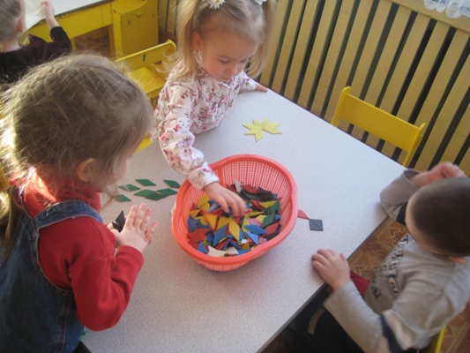
В своей совместной деятельности с детьми также использую игры с плоскостными фигурами, цветными пробками, счетными палочками, камешками, косточками и фасолинами, с шестигранными карандашами, игры с пуговками и шнуровкой, рамками-вкладышами, мозаикой, а также с палочками Кюизенера и блоками Деньеша.
Используя игры с пальчиками в различной деятельности с детьми, я пришла к выводу, что они способствуют развитию умственной деятельности ребенка, стимулируют развитие речи, творческие способности, фантазию малыша. Простые движения помогают убрать напряжение не только с самих рук, но и расслабить мышцы всего тела. Они способны улучшить произношение многих звуков. Чем лучше работают пальцы и вся кисть, тем лучше ребенок говорит. Синтез движения, речи и музыки радует детей и позволяет проводить занятия наиболее эффективно.
Пальчиковые игры – хорошие помощники для того, чтобы подготовить руку ребёнка к письму, развить координацию. А для того, чтобы параллельно развивалась и речь, можно использовать для таких игр небольшие стишки, считалки, песенки. В принципе, любые стихотворные произведения такого рода педагоги и родители могут сами «переложить на пальцы», т.е. придумать сопровождающие речь движения для пальчиков – сначала простые, несложные, а затем эти движения усложнять. Благодаря пальчиковым играм ребёнок получает разнообразные сенсорные впечатления, у него развивается внимательность и способность сосредотачиваться. Такие игры формируют добрые взаимоотношения между взрослым и ребёнком.
Таким образом, пальчиковые игры помогают ребенку учиться быть настоящим хозяином своих ладошек и десяти пальчиков, совершать сложные манипуляции с предметами, способствуют развитию речи, а значит, помогают подняться еще на одну ступеньку крутой лестницы, ведущей к вершинам знаний и умений.
Литература.
- Анищенкова, Е.С. Пальчиковая гимнастика для развития речи дошкольников. – СПб: Издательство: Астрель, 2006;
- Брозаускас, Л. Г. Развиваем пальчики (книга-игра для развития мелкой моторики). - СПб: Издательский дом «Литера», 2008;
- Коноваленко, В. В., Коноваленко, С. В. Артикуляционная, пальчиковая гимнастика и дыхательно-голосовые упражнения. – М.: Издательство: Гном и Д., 2008;
- Крупенчук, О. И. Пальчиковые игры. – СПб: Издательский дом «Литера», 2007;
- Максимова, Е., Рахматулина, О, Травкина, О., Черных, А. Готовим пальчики к письму. – М.: Издательство: Линка – Пресс, 2011;
- Соколова, Ю. А. Игры с пальчиками. – Издательство: Эксмо, 2002;
- Солнцева, В.А., Белова, Т.В. 200 упражнений для развития общей и мелкой моторики у дошкольников и младших школьников. Пособие для родителей и педагогов. – СПб: Издательство: Астрель, 2007;
- Чернова, Е. И. , Тимофеева, Е. Ю. Пальчиковая гимнастика: Пособие для занятий с детьми дошкольного возраста. – СПб: Издательство: Корона-Принт, 2008.

